新 书 推 荐

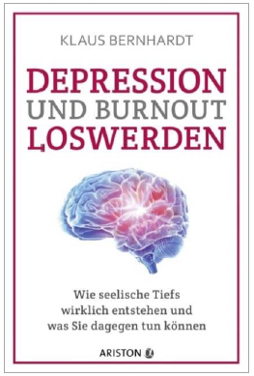
中文书名：《摆脱抑郁和倦怠：心理低谷是如何产生的，你能做些什么》
英文书名：Freeing Yourself of Depression and Burnout ：How psychic low points come about, and what you can do about them
德文书名：Depression und Burnout loswerden
作 者：Klaus Bernhardt
出 版 社：Verlagsgruppe Random House GmbH
代理公司：ANA/ Susan Xia
页 数：208页
出版时间：2019年5月
代理地区：中国大陆、台湾
审读资料：电子稿
类 型：大众心理

内容简介：

在导致抑郁、倦怠综合症和焦虑的众多类型原因中，节食不当，药物不对症和不良的心态恰恰是令人吃惊和被低估的。

作者通过最新研究表明，这些疾病往往是心理和身体对缺乏营养和压力的反应。他以易懂的方式解释了这一生理过程，并提供了经过验证的建议和易于实施的措施，帮助患者简单、快速、甚至永久地摆脱痛苦。

•畅销书作家和成功的治疗师揭示了大多数未被识别的抑郁症和倦怠综合征的原因
•提供了许多建议和实用的方法，可在数周内取得积极效果

作者简介：

克劳斯·伯恩哈特（Klaus Bernhardt）在成为治疗师之前，曾作为科学和医学记者工作过多年。如今，他在柏林现代心理疗法研究所担任所长，每年指导数百名医生和治疗师。他是神经科学教育管理学院（AFNB）和Initiate New Learning e.V.（INL）的成员，也是《明镜周刊》畅销书《治疗焦虑》（The Anxiety Cure）和《摆脱抑郁和倦怠》（Freeing Yourself of Depression and Burnout）的作者。www.panikattacken-loswerden.de

谢谢您的阅读！
请将反馈信息发至：夏蕊（Susan Xia）
安德鲁·纳伯格联合国际有限公司北京代表处
北京市海淀区中关村大街甲59号中国人民大学文化大厦1705室
邮编：100872
电话：13581679124
传真：010-82504200
Email：susan@nurnberg.com.cn
网址：http://www.nurnberg.com.cn
微博：http://weibo.com/nurnberg
豆瓣小站：http://site.douban.com/110577/

